6) Развивайте мелкую моторику рук!
Полезны:

- пальчиковая гим-
настика;
- игры с прищепка-
ми;
- использование
шариков су-джок;
- обведение по
точкам и штри-
ховка предметов;
- шнуровка, нанизывание бусинок;
- аппликации, лепка (лепить можно и буквы), плетение, вырезание ножницами и т.д.

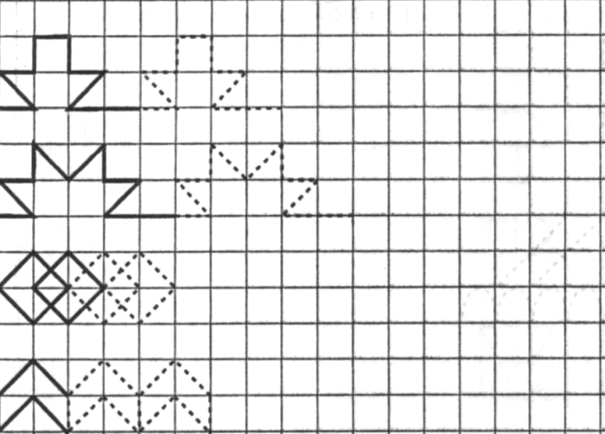
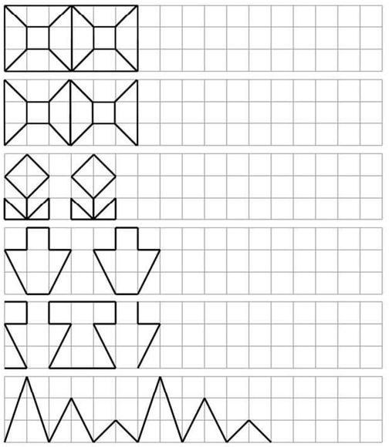

Кабинет логопеда находится на 4-м этаже (подниматься по лестнице со стороны главного входа в школу)
По всем возникающим вопросам пишите на почту: или подходите на консультацию.



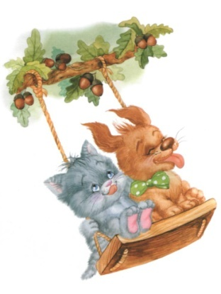
Профилактика
дисграфии и дислексии



Учитель-логопед:
Андреева Наталия Викторовна

МАОУ «СОШ№61 им.С.В.Капранова» г.Чебоксары

2025г.
Дисграфия – это нарушение письма, проявляющееся в стойких специфических и многократно повторяющихся ошибках.
Дислексия – это нарушение чтения, проявляющееся в стойких специфических и многократно повторяющихся ошибках.

Ошибки, которые должны вас насторожить:
1) Смешение букв по внешнему сходству: б – д; п – т; Е – З; а – о; д – у и т.д.
2) Отражение нарушенного звукопроизношения на письме: ребенок пишет то же, что и говорит. Например: сапка (шапка).
3) Смешение букв, похожих по звучанию (гласные о – у, ё – ю; согласные р – л, й – ль; парные звонкие и глухие согласные, свистящие и шипящие, звуки ц, ч, щ). Например: тубло (дупло), лёбит (любит).
4) Пропуск букв и слогов, недописание слов.
5) Персеверации (застревание): «За зомом росла мамина» (За домом росла малина), антиципации (предвосхищение, упреждение): «Дод небом лолубым» (Под небом голубым).
6) Неумение передавать на письме мягкость согласных: сольить (солить), въезет (везет).
7) Слитное написание предлогов, раздельное написание приставок.
Если ваш ребенок допускает подобные ошибки, но они единичны, причины надо искать в другом.
Особенность дисграфии и дислексии — ошибки носят стойкий и повторяющийся характер.

Несколько полезных упражнений:
1) Упражнение «Корректурная правка»
Ежедневно в течение 5 мин предложите ребенку в любом тексте зачеркивать заданные буквы. Начинать надо с одной гласной, затем перейти и к согласным (н-р: букву а зачеркнуть, а букву о обвести). Можно взять парные согласные, а также те, в произношении которых или в их различии у ребенка имеются проблемы. Например: р – л, с – ш и т.д.
Через 2–2,5 месяца таких упражнений (но при условии – ежедневно и не более 5 мин) улучшается качество письма.
2) Пишите короткие диктанты простым карандашом.
Допущенные ошибки не исправляйте, а просто пометьте на полях зеленой, черной или фиолетовой ручкой (не красной!) Затем дайте тетрадь на исправление ребенку: он имеет возможность не зачеркивать, а стереть свои ошибки, написать правильно.
3) Упражнения на развитие фонематического восприятия, звуковой анализ слова:
• «Хлопни, если услышишь звук [Ш] среди других»
Берите любые звуки; особенно те, которые ребёнок путает. Далее материал усложняйте, предлагайте «поймать нужный звук» среди слогов, потом и слов.
• «Хлопни (топни, прыгни), если НЕ услышишь звук [Ш]»
• «Где спрятался звук?» (в начале, середине или в конце)
4) Развитие пространственных и временных ориентировок:
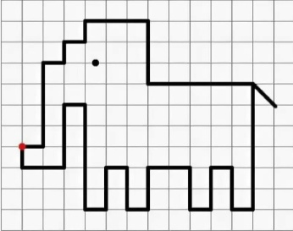
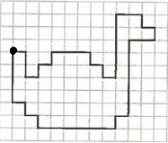
•Графические диктанты (ребенок следует по клеточкам вверх, вниз, направо, налево и т.д.) Детям особенно интересно, увидеть, что получается какая-то фигура.
• «Расскажи, что находится справа от тебя (слева, сзади, спереди)»
Также можно предложить ребёнку рассказать, что находится справа (слева, сзади, спереди) от стола, шкафа и т.д.
5) При изучении новой буквы (или если возникают трудности с её запоминанием; или если ребёнок их путает) – можно предложить:
• вырезать букву из цветной бумаги, картона и т.д;
• слепить букву из пластилина;
• выложить букву из ниток, палочек, спичек, мозаики;

- Игра «Какой буквы не стало» (на столе лежат буквы; в тот момент, когда ребёнок закрывает глаза – взрослый прячет одну из букв и предлагает ребенку отгадать какой не стало).
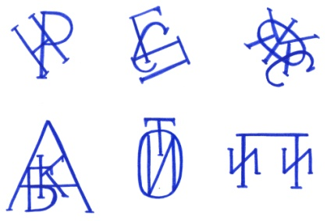
- Игра «Наложенные буквы» (предлагается назвать, какие буквы видит ребёнок).

